Componente curricular: HISTÓRIA
7º ano – 3º bimestre
SEQUÊNCIA DIDÁTICA 9 – Construção de um engenho de açúcar

OBJETIVOS ESPECÍFICOS
- Compreender a dinâmica do domínio mercantil português sobre a produção açucareira no Atlântico.
- Analisar a fabricação do açúcar com base nas tecnologias no contexto da Idade Moderna.

OBJETO DE CONHECIMENTO
As lógicas mercantis e o domínio europeu sobre os mares e o contraponto Oriental.

HABILIDADE
EF07HI13: Caracterizar a ação dos europeus e suas lógicas mercantis visando ao domínio no mundo atlântico.

PLANEJAMENTO DAS AULAS

Aula 1
O objetivo desta aula é apresentar aos estudantes as diferentes partes de um engenho de cana-de-açúcar na América portuguesa e propor a eles a confecção de uma maquete.
Inicie a aula pedindo aos estudantes que preencham a seguinte tabela:

Etapas da produção do açúcar na América da Portuguesa | Mão-de-obra/tarefas | Local
Plantio/Colheita | Africanos escravizados | Canavial (lavoura canavieira)
Moagem | Africanos escravizados  A cana era levada até as moendas; a moagem da cana podia ser feita com o uso da força da água ou por tração animal. | Moenda (ou Casa da Moenda)
Fabricação do melaço | Africanos escravizados/Mestre do açúcar  Sob a supervisão do mestre de açúcar, o caldo era cozido até virar melaço. | Casa das caldeiras
Purgação do melaço | Africanos escravizados  O melaço era depositado em formas de barro para purgar. Depois, o produto era exposto ao sol por até 20 dias, pesado, empacotado e enviado para a Europa. | Casa de purgar
Centro administrativo do engenho | Senhor do engenho | Casa-grande

Para preencher a tabela, os estudantes podem retomar informações já vistas nas aulas de História ao longo deste bimestre e podem, também, fazer pesquisas em livros e na internet. Oriente-os a preencher corretamente as informações que estão sendo pedidas na tabela.
Em seguida, organize a turma em cinco grupos. Cada grupo ficará responsável por confeccionar o esboço de um projeto para a confecção de uma maquete sobre o funcionamento de um engenho canavieiro do período colonial. Oriente os estudantes a utilizar papel sulfite para produzir o esboço desse projeto, indicando: os materiais necessários para a maquete; as medidas das partes que serão confeccionadas; o formato e a dimensão das partes que serão confeccionadas; a caracterização dos personagens que vão aparecer na maquete etc. Ao final da aula, cada grupo deve compartilhar o esboço de seu projeto com o restante da turma.

Aula 2
O objetivo desta aula é confeccionar a maquete do engenho de cana-de-açúcar do período colonial.
Os estudantes devem estar organizados nos mesmos grupos montados na aula anterior. Com base no esboço do projeto, oriente os estudantes na utilização do material e na confecção das partes da maquete. Pode-se dispor de papel kraft, papelão, caneta hidrocor, lápis de cor, giz de cera, tesoura com pontas arredondadas e cola. Após confeccionada, a maquete deve ser apresentada para toda a sala e os trabalhos exibidos em sequência.

AVALIAÇÃO FINAL DAS ATIVIDADES REALIZADAS
Com base nas maquetes confeccionadas e na imagem abaixo (uma gravura que representa o engenho de Santo Antônio, de Campos dos Goytacazes, no Rio de Janeiro, no início do século XIX), responda ao que se pede.

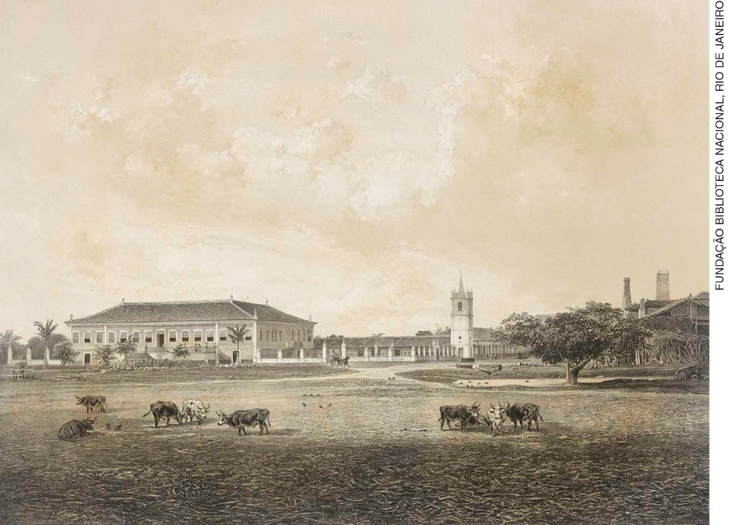
JACOTTET, Louis-Julien. Fazenda do Beco: Campos. Engenho de Santo Antônio, Campos dos Goytacazes, Rio de Janeiro. 1859-1861. Gravura. Fundação Biblioteca Nacional, Rio de Janeiro.

- Que construções, comuns aos engenhos de açúcar da América portuguesa, podem ser identificadas nessa gravura?
- O autor da gravura não representou pessoas na imagem. Que personagens poderiam estar representados ali? Por quê?

Gabarito
1. A casa do senhor de engenho, a capela e parte das instalações onde se processava a cana-de-açúcar (à direita).
2. É esperado que os estudantes percebam que esta imagem poderia contar com um grande número de africanos escravizados, já que eles constituíam a maior parte da força de trabalho presente em um engenho do período colonial.

AUTOAVALIAÇÃO
Sugerir que os estudantes respondam às seguintes questões, conforme a tabela:

Durante as aulas, eu: | SIM | NÃO
Colaborei para as discussões de maneira positiva?
Segui as orientações do professor para a realização da pesquisa sobre o engenho canavieiro?
Trabalhei em equipe para a confecção do esboço e da maquete?
Compreendi a estrutura de funcionamento de um engenho canavieiro?

